**Zacheus**

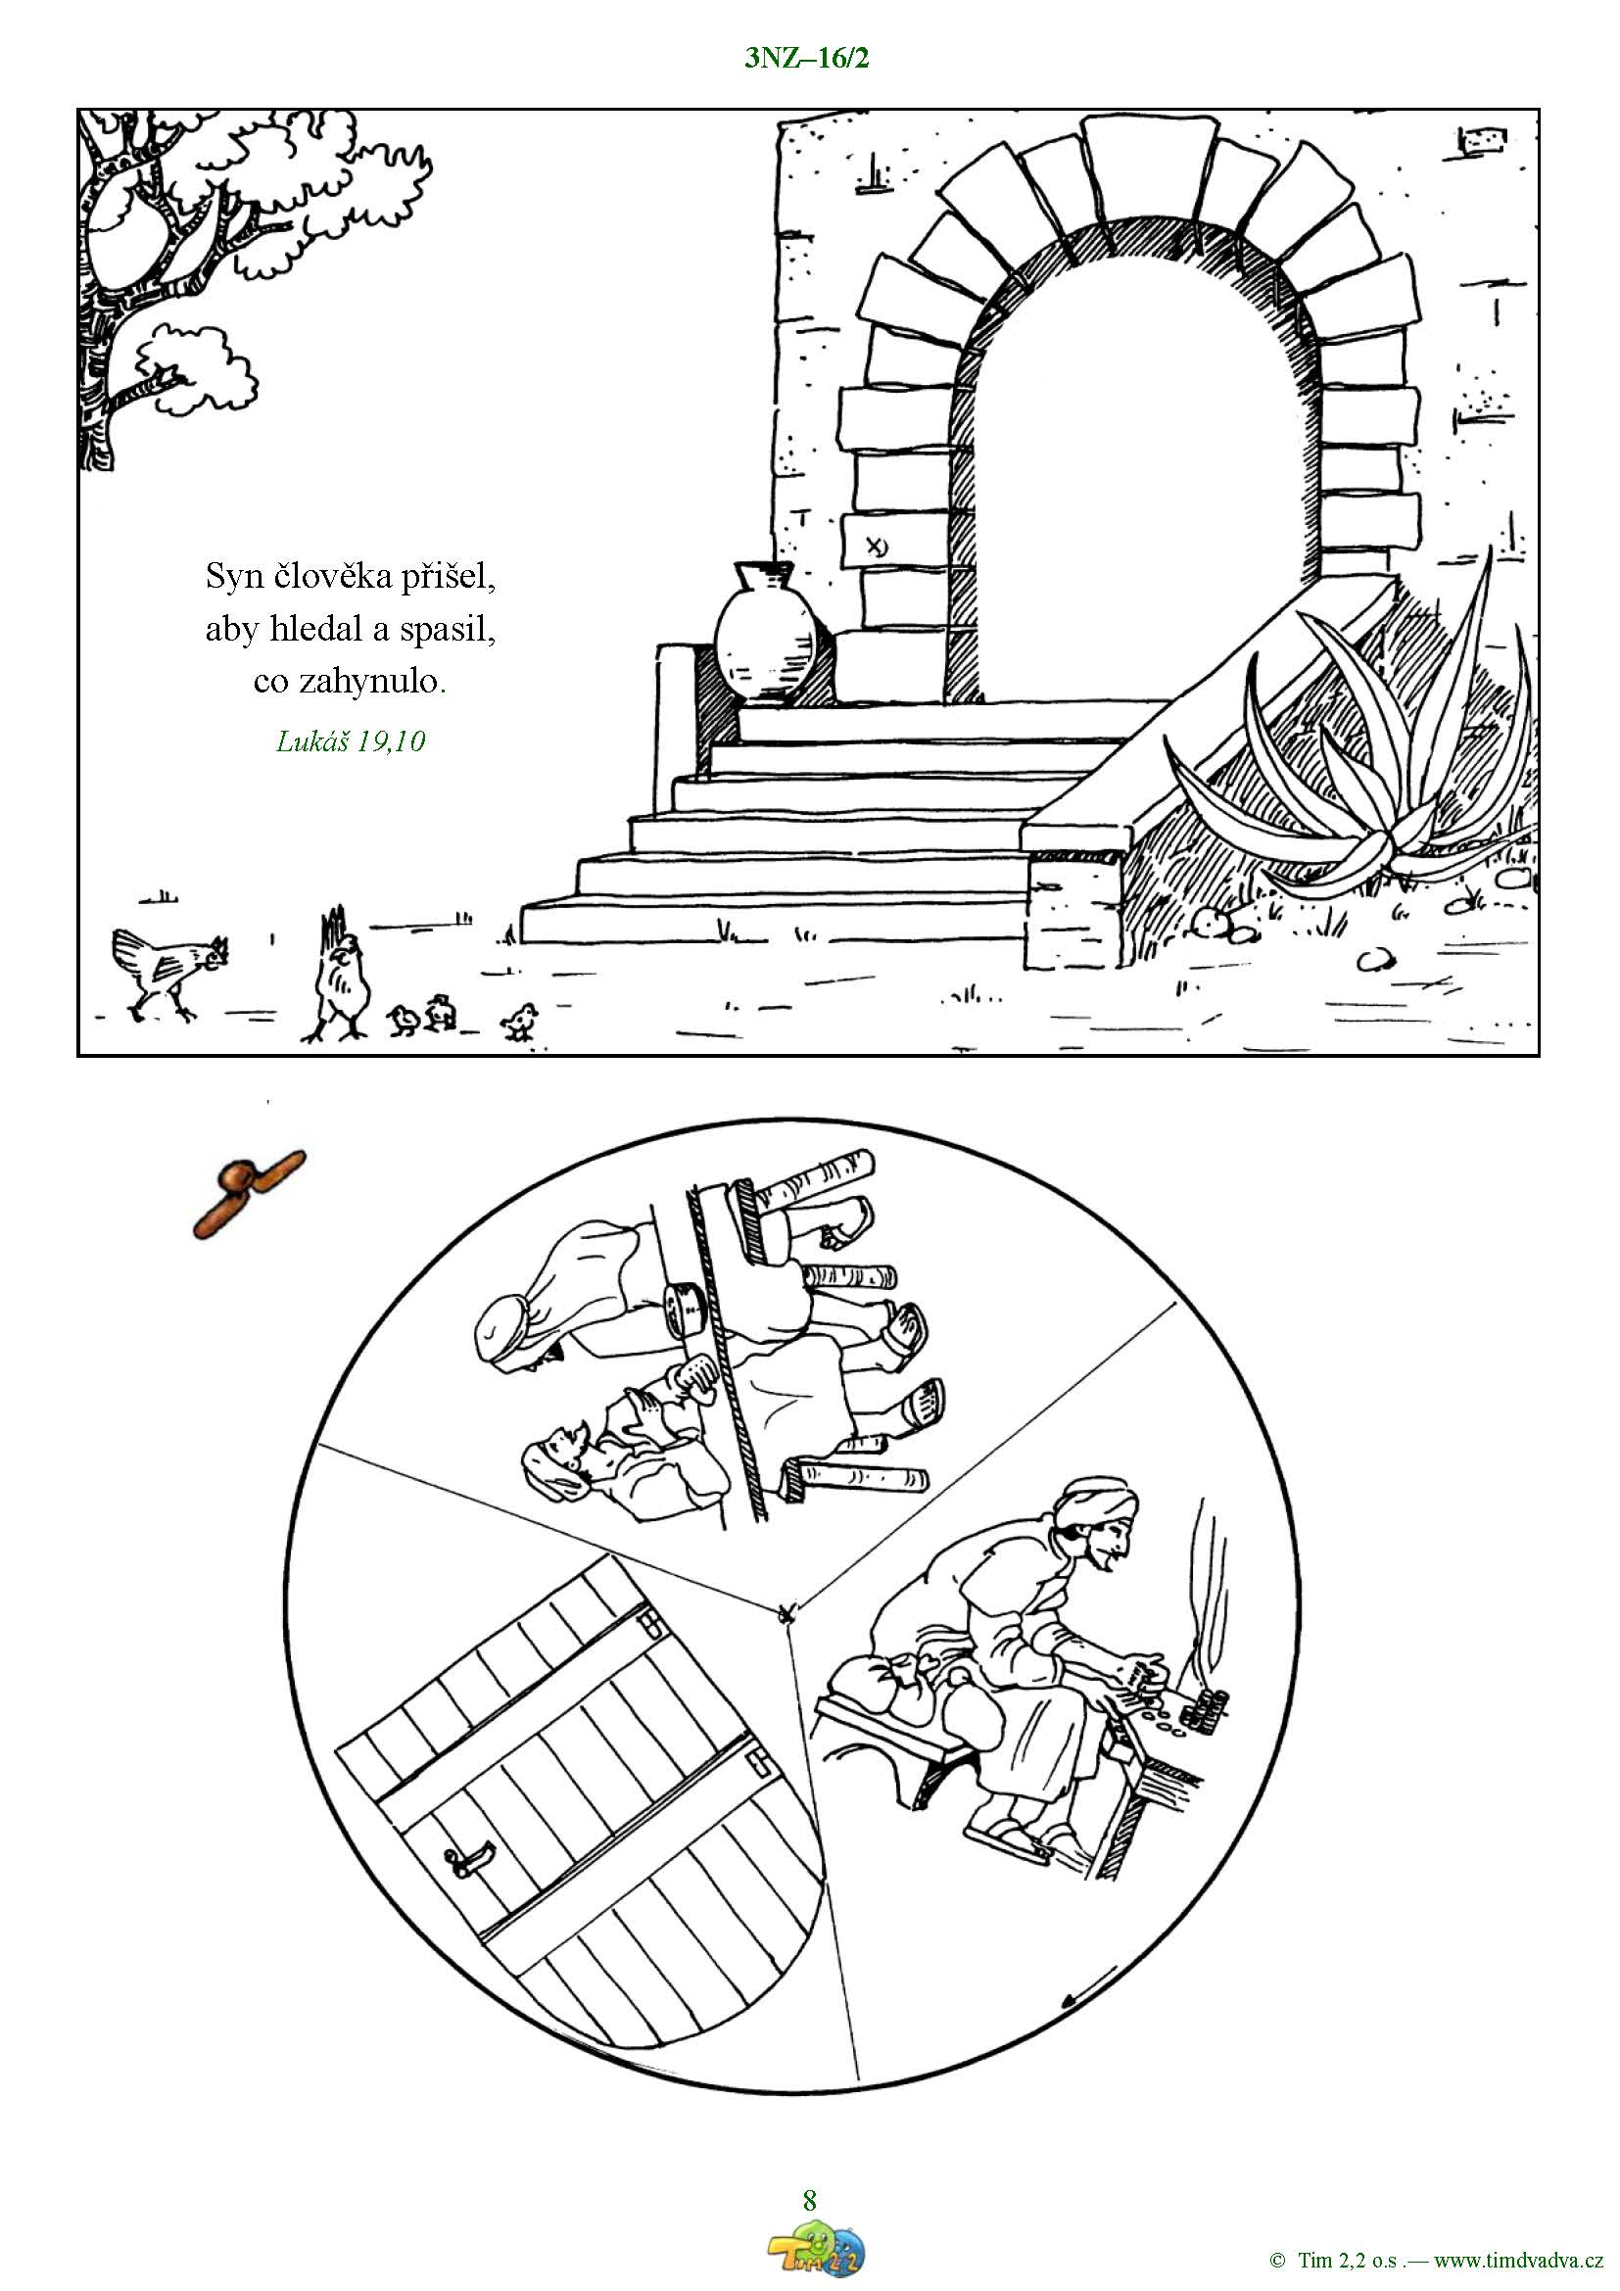

Lebo Syn človeka prišiel hľadať a spasiť, čo bolo zahynulo.

Lukáš 19,10